Альшевских Александр Андреевич
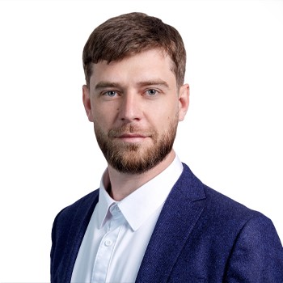
Родился 12 мая 1989 года в Свердловске. Вырос и живет в Железнодорожном районе. Учился сначала в гимназии № 174, в 10 классе перешел в школу № 170 с углубленным изучением предметов.
По образованию – юрист, в 2011 году окончил Уральскую государственную юридическую академию. За годы учебы проходил практику в мировом суде, в службе судебных приставов, в Следственном комитете.
Трудился по специальности на заводе газового и противопожарного оборудования, в комитете по транспорту, организации дорожного движения и развитию улично-дорожной сети Администрации города Екатеринбурга.
Работу совмещал с волонтерством – как юрист помогал тем, кто оказался в кризисной ситуации. В длительный период пандемии коронавируса, как и тысячи горожан, занимался общественной деятельностью – развозил продукты и лекарства нуждающимся.
В настоящее время – заместитель директора по правовым вопросам ООО «ЧОО «Искандер».
Женат, воспитывает дочь.

Бондарев Илья Эдуардович
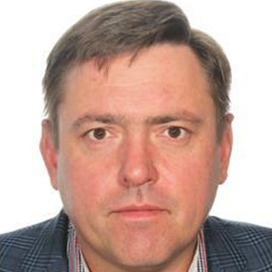
Я, Бондарев Илья Эдуардович, родился 26 ноября 1974 года в городе Свердловске.
В 1992 году после окончания средней школы поступил в Уральскую государственную юридическую академию и в 1997 закончил ее по специальности «Юриспруденция». С 1994 года совмещал учебу и трудовую деятельность, работая специалистом по контрольно-юридической работе в Государственном управлении занятости населения, юрисконсультом частных предприятий.
В 2005 году закончил Тюменский государственный университет по специальности «Биология», в 2009 – Аспирантуру Тюменской государственной сельскохозяйственной академии по специальности «Экология и биоресурсы». В 2011 году защитил кандидатскую диссертацию, имею степень кандидата биологических наук.
Одновременно с получением второго высшего образования и защитой диссертации руководил Уральским НИИ водных биоресурсов и аквакультуры. Постоянно повышал квалификацию, участвуя в международных стажировках и программах подготовки управленческих кадров в России.
С 2009 по 2013 год работал на государственной службе, на должности Первого заместителя Министра природных ресурсов Свердловской области, Министра сельского хозяйства и продовольствия Свердловской области, Заместителя Председателя Правительства Свердловской области.
С 2013 года - Генеральный директор ООО «УГМК-Агро», с 2017 года по настоящее время – Генеральный директор ООО «АГРО-Актив».
Активно участвую в общественно-политической жизни Свердловской области: с 2013 по 2017 год руководил Некоммерческим партнерством «Союз животноводов Урала»; с 2021 года по сентябрь 2023 был Председателем общественного совета Министерства сельского хозяйства и продовольствия Свердловской области; в ноябре 2021 года избран членом Общественной палаты Свердловской области. С августа 2023 года - исполнительный директор Ассоциации муниципальных образований «Екатеринбургская городская агломерация».
Работа в представительных органах власти: с 2016 по 2021 год - депутат Законодательного Собрания Свердловской области, заместитель руководителя комитета по бюджету и финансам.
В сентябре 2023 избран депутатом Екатеринбургской городской Думы восьмого созыва, где мне доверена должность Заместителя Председателя Думы.
Награжден Почетным знаком «Серебряный знак Законодательного Собрания Свердловской области», медалью Ордена «За заслуги перед Отечеством» второй степени. Имею благодарности и почетные грамоты Министерства сельского хозяйства Российской Федерации, почетные грамоты Правительства Свердловской области, Законодательного Собрания Свердловской области и Губернатора Свердловской области.
Член Всероссийской политической партии «Единая Россия» с 2006 года.
Женат, имею сына и дочь.

Бондаренко Елена Вениаминовна
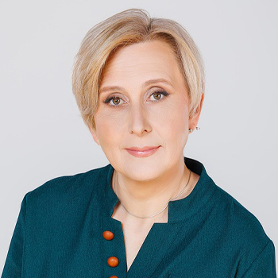
Елена Бондаренко родилась 13 августа 1975 года в городе Свердловске.
1994 – 2000 гг. – учитель физкультуры МОУ СОШ № 52.
2000 – 2005 гг. – инструктор лечебной физкультуры МОУ СКОШИ № 31 города Екатеринбурга.
2005 – 2007 гг. – заместитель председателя правления, начальник отдела партийного строительства регионального отделения политической партии «РОДИНА» в Свердловской области.
С 2007 года по настоящее время – руководитель местного исполнительного комитета Чкаловского местного отделения партии города Екатеринбурга в отделе по обеспечению деятельности местных отделений Свердловского регионального отделения Всероссийской политической партии «ЕДИНАЯ РОССИЯ».
В сентябре 2018 года избиралась депутатом Екатеринбургской городской Думы 7-го созыва.
В 2023 году переизбрана депутатом Екатеринбургской городской Думы 8-го созыва. Возглавляет постоянную комиссию по бюджету и экономической политике.
Награждена Почетной грамотой Законодательного Собрания Свердловской области и Благодарностью Губернатора Свердловской области.

Вахрушев Николай Михайлович
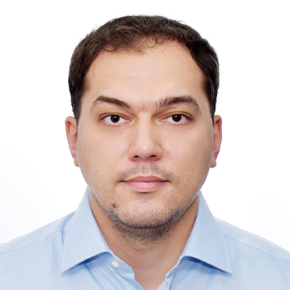
Николай Вахрушев родился 10 января 1989 года в г. Пермь.
В 1992 году с семьей переехал в г.Екатеринбург, в 2006-м закончил МОУ СОШ №119. В 2013 получил диплом о высшем образовании по специальности «Юриспруденция» в УрФЮИ. В период учебы проходил практику в органах МВД и в Прокуратуре.
Свою трудовую карьеру начал в 2013 году по специальности, работал юристом в ООО «Гудвилл Консалтинг». Трудовую деятельность совмещал с волонтерством, оказывал бесплатную юридическую помощь гражданам.
Николай Вахрушев активный общественный деятель. В период пандемии по COVID-19 оказывал содействие учреждениям здравоохранения и екатеринбуржцам, на сегодняшний день, совместно со своими коллегами по Думе, направляет средства для бойцов СВО, закупает и передает гуманитарную помощь. Участвует в акциях, направленных на экологическое просвещение.
В сентябре 2023 был избран в депутаты Екатеринбургской городской Думы VIII созыва. Вошел в состав комиссии по городскому хозяйству, градостроительству и землепользованию, а также в состав комиссии по бюджету и экономической политике.
Член фракции партии «ЛДПР – Либерально-демократическая партия России» в Екатеринбургской городской Думе.
Хобби - эко туризм, чтение художественной литературы.
Женат, воспитывает дочь.

Вечкензин Михаил Валерьевич
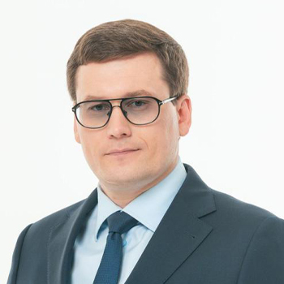
Родился в 1987 году в Верхней Салде. В 2009-м окончил Уральский государственный университет-УПИ, получив квалификацию «Инженер» по специальности «Химическая технология природных энергоносителей и углеродных материалов». Также прошел профессиональную переподготовку по специальности «Экономика и управление предприятием».
Начал трудовую деятельность в 2009 году, когда был принят на должность ведущего специалиста отдела снабжения в Уральской огнеупорной компании.
С 2011 года - директор торгового дома буровых машин.
В 2019 году зарегистрировался как индивидуальный предприниматель и осуществляет консультации по юридическим вопросам.
В 2013 году был избран депутатом Екатеринбургской городской Думы. Входил в состав комиссии по развитию образования, науки, физической культуры, спорта и молодежной политике. В 2018 году вновь избран депутатом Екатеринбургской городской Думы и возглавлял постоянную комиссию по муниципальной собственности.
В 2023 году был избран депутатом Екатеринбургской городской думы по одномандатному избирательному округу №15. Входит в состав депутатской группы «Помощь и содействие учреждениям здравоохранения г. Екатеринбурга». В рамках работы медицинской фракции оказывает регулярную помощь городским больницам, приобретая необходимый инвентарь и медицинское оборудование.
Награжден благодарственными письмами и грамотами Главы Администрации Октябрьского района, Благодарственным письмом Губернатора Свердловской области.
Женат, воспитывает троих детей.

Вихарев Алексей Андреевич
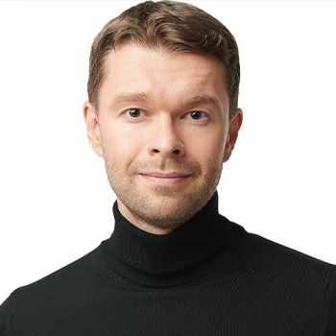
Депутат Екатеринбургской городской Думы восьмого созыва.
Руководитель фракции партии «Единая Россия» в Екатеринбургской городской Думе.
Руководитель регионального отделения Российского экологического общества в Свердловской области.
Основатель Волонтерского центра Алексея Вихарева.
Образование
В 2001 году окончил лингвистическую гимназию № 144.
В 2006 году получил специальность «Юриспруденция» в Институте прокуратуры Уральской государственной юридической академии, поступил в аспирантуру.
В 2011 году сдал квалификационный экзамен на присвоение статуса адвоката.
В 2017 году окончил бизнес-школу Сколково по программе «СКОЛКОВО Практикум для директоров», что удостоверяет право на ведение профессиональной деятельности в сфере «Управление компанией».
В 2019 году прошел профессиональную переподготовку по программе «Модернизация физического воспитания и спорта» в МБУ «Информационно-методический центр по физкультуре и спорту».
В 2021 году получил специальность «Программная инженерия», окончив Уральский федеральный университет. Учебный курс читали преподаватели Института радиоэлектроники и информационных технологий – РТФ.
В 2023 году присвоена квалификация «Специалист по экологической безопасности» дипломом Уральского горного университета.
В 2024 году вместе с активистами своего Волонтерского центра получил Сертификат с правом преподавать курс профессиональной подготовки по программе «Первоначальная подготовка личного состава добровольной пожарной охраны».
Деятельность
С 2011 года и по настоящее время ведет адвокатскую деятельность в области гражданского права, защиты интересов граждан.
В 2018 году избран депутатом Екатеринбургской городской Думы седьмого созыва от партии «Единая Россия». Работал в двух профильных комиссиях: по местному самоуправлению, культурной и информационной политике и связям с общественностью, а также — по городскому хозяйству, градостроительству и землепользованию. Повторно переизбран депутатом гордумы в 2023 году.
С 2019 года участвует в восстановлении Крестовоздвиженского Храма в г. Нижние Серги. При его поддержке проводится ремонт храма, воздвигнуты кресты и купола, построено здание с отдельными помещениями для трапезной, занятий воскресной школы и газовой котельной.
В 2020 году стал руководителем регионального отделения Российского экологического общества в Свердловской области. Проводит масштабную работу по защите и сохранению окружающей среды: парков, лесов, водоемов. Противник незаконных мусорных свалок и полигонов.
В 2021 году в разгар пандемии создал и возглавил депутатскую группу «Помощь и содействие учреждениям здравоохранения г. Екатеринбурга», которая оказывает регулярную помощь городским больницам, приобретает необходимый инвентарь и медицинское оборудование, поддерживает медработников и пациентов.
С 2022 года регулярно помогает военным госпиталям и участникам СВО. Направляет бойцам гуманитарную помощь, спецоборудование, высокоточную электронику, необходимые инструменты, медикаменты.
С 2022 года организует большие информационные кампании по голосованию за благоустройство парков по федеральной программе комфортной городской среды. Так, при его поддержке в 2023 году победил Летний парк «Уралмаш», а в 2024 году – парк 50-летия ВЛКСМ. Оба парка получили многомиллионное финансирование, в настоящее время в них ведутся работы по благоустройству.
В 2023 году избран депутатом Екатеринбургской городской Думы восьмого созыва и руководителем фракции «Единая Россия» в Екатеринбургской городской Думе.
В 2023 году открыл Волонтерский центр Алексея Вихарева. Активисты центра (более 1000 человек) принимают участие в общественной жизни города и Свердловской области по основным направлениям:
- Экология (сохранение и защита природы, лесов, рек, экосистемы, животного мира и человека и т.д.);
- Благоустройство (уборка, чистота, порядок, украшение и облагораживание города, улиц, дворов, парков и скверов и т.д.);
- Социальная поддержка (помощь участникам СВО и их семьям, жителям новых территорий, забота о незащищенных категориях граждан);
- Медицина, здоровье граждан, спорт.
В Волонтерском центре Алексея Вихарева можно получить бесплатную консультацию юриста и помощь волонтеров.
Открытый общественный деятель. Еженедельно проводит встречи с жителями города по разным вопросам: экологическая реформа, взаимодействие с городской властью, выборы Президента, голосование по Конституции.
Ежегодно в общественную приемную депутата за поддержкой и бесплатной юридической помощью обращаются более четырех тысяч горожан.
Регулярно отчитывается перед жителями о проделанной работе.
Активно занимается спортом, участник российских и международных соревнований по шоссейным велогонкам и ультратриатлону.
Увлекается чтением художественной литературы. Любит лес, природу и туризм.
Женат, воспитывает двух дочерей.
Награжден
- Малым серебряным знаком Законодательного Собрания Свердловской области за большую работу по защите прав и законных интересов граждан (2018 год).
- Медалью Всероссийского добровольного пожарного общества «За пропаганду пожарного дела» (2018 год).
- Почетной грамотой Губернатора Свердловской области Евгения Куйвашева за добросовестный труд и большой вклад в оказание помощи населению во время распространения коронавирусной инфекции (2020 год).
- Медалями Симеона Верхотурского и Святых Царственных страстотерпцев (2021 год).
- Дважды – Благодарственными письмами Губернатора Свердловской области, в том числе – за помощь участникам СВО (2022 и 2023 годы).
- Памятной медалью от главы города Алексея Орлова «300 лет со дня основания города Екатеринбурга» (2023 год).
- Специальным призом «Лидер добровольческого движения» Общероссийской акции взаимопомощи #Мывместе за большой личный вклад в организацию гуманитарной помощи от вице-губернатора Свердловской области Олега Чемезова (2023 год).
- Благодарностью за профессионализм и личный вклад в успешное проведение избирательной кампании избирательного цикла «ЕДГ – 2023» от секретаря Генерального совета партии «Единая Россия» Андрея Турчака (2023 год).
- Медалью Вооруженных сил РФ «За личный вклад в военно-патриотическую работу среди участников специальной военной операции» (2023 год).
- Почётной грамотой Губернатора Свердловской области за помощь СВО и волонтерство (2024 год).
- Благодарностью председателя Совета Федерации по аграрно-продовольственной политике и природопользованию за личный вклад в сохранение окружающей среды и обеспечение экологического благополучия Российской Федерации (2024 год).
- Благодарственным письмом Министерства природных ресурсов и экологии РФ за вклад в дело охраны окружающей среды и обеспечения экологической безопасности (2024 год).
- Почетной грамотой Главы Екатеринбурга Алексея Орлова за значительный вклад в организацию и проведение выборов Президента Российской Федерации (2024 год).

Володин Игорь Валерьевич
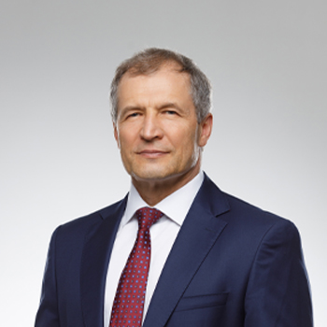
Родился 28.12.1962 г. поселке Зеленый бор, г. Верхняя Пышма Свердловской области
С 1982 по 1984 г. служил в пограничных войсках на Дальнем Востоке.
В 1985 был направлен на службу в правоохранительные органы, в Уголовный розыск УВД Орджоникидзевского района.
В 2001 году по выслуге лет вышел на пенсию в звании подполковника.
С 2002 года возглавил агентство недвижимости «Ранчо».
По итогам 2007 года стал победителем Областного конкурса «Лауреаты бизнеса-Звезды Урала», в номинации «Лучшее предприятие по социально-экономическим показателям» ООО «Арманд».
В 2009 году был избран депутатом Екатеринбургской городской Думы.
Стал победителем областного конкурса «Меценат года».
В 2013 году вновь избран депутатом Екатеринбургской городской Думы.
Окончил Уральский финансово-юридический институт.
В 2016 году избран депутатом Законодательного Собрания Свердловской области.
9 сентября 2018 года избран депутатом Екатеринбургской городской Думы.
В сентябре 2018 года сложил с себя полномочия депутата ЗССО.
25 сентября 2018 года избран Председателем ЕГД.
10 сентября 2023 года избран депутатом Екатеринбургской городской Думы.
Дополнительная информация:
Является членом ВПП «Единая Россия», секретарем Орджоникидзевского местного отделения ВПП «Единая Россия».
В Екатеринбургской городской Думе возглавляет комиссию по безопасности жизнедеятельности населения, также является членом комиссии по экономическому развитию и инвестициям, промышленности и предпринимательской деятельности.
Удостоен наград: медаль «За безупречную службу» третьей степени, нагрудный знак «За отличную службу в МВД».
Мастер спорта, девятикратный чемпион мира по жиму штанги лёжа, обладатель чёрного пояса по айкидо (второй дан).
Воспитывает двух несовершеннолетних детей.

Вяткина Татьяна Олеговна
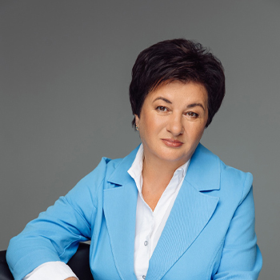
Родилась 02 ноября 1964 года в Свердловске.
Окончила школу № 63 в 1980 году.
В 1984 году с отличием окончила Свердловское педагогическое училище № 1, получив специальность преподавателя начальных классов.
С 1984 года работала в школе № 11.
С 1986 года работала в школе № 1 Центральной группы войск ЧССР
С 1987 года – учителем в школе № 163 города Свердловска.
В 1993 году окончила Свердловский государственный педагогический институт, получив диплом по специальности «педагогика и методика начального обучения».
С 1993 года работала заместителем директора школы № 168.
С 2006 года и по сей день – директор школы.
В 2012 году прошла профессиональную переподготовку в Уральском институте бизнеса по программе «Менеджмент и экономика».
В 2010 году стала призером Всероссийского конкурса «Директор школы».
За свой профессиональный труд и общественную работу была награждена:
- ведомственной наградой Министерства просвещения Российской Федерации нагрудным знаком «Почетный работник воспитания и просвещения Российской Федерации»;
- ведомственным знаком отличия Федеральной службы государственной статистики – медалью «За заслуги в проведении Всероссийской переписи населения»;
- Малым серебряным знаком Законодательного Собрания Свердловской области с изображением малого герба Свердловской области;
- памятным знаком «От благодарного Луганского народа» Международного общественного фонда «Командарм».
Замужем. Имею двух взрослых сыновей.

Гурарий Анна Дмитриевна
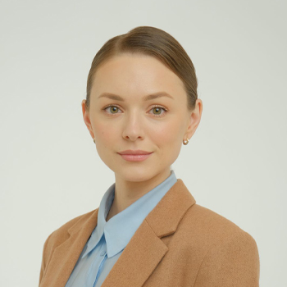
Родилась 10 февраля 1990 года в городе Свердловске.
До 9-го класса училась в МАОУ–СОШ № 6 города Среднеуральска.
2005 – 2007 гг. – учеба в «Итальянский колледж «Леонардо» при УрГУ имени М. Горького».
2007 – 2018 гг. – учеба в ФГАОУ ВО «УрФУ имени первого Президента России Б.Н. Ельцина»:
2011 г. – направление «Зарубежное регионоведение» (бакалавриат);
2013 г. – направление «Лингвистика» (магистратура);
2018 г. – направление «Менеджмент» (магистратура, программа кадрового резерва УрФУ);
2018 г. – направление «Социологические науки», квалификация «Исследователь. Преподаватель-исследователь» (аспирантура).
Ученая степень: кандидат социологических наук.
Ученое звание: доцент.
Член Всероссийской политической партии «ЕДИНАЯ РОССИЯ».
Трудовая деятельность
2011 – 2020 гг. – Уральский гуманитарный институт УрФУ, ассистент кафедры лингвистики профессиональной коммуникации на иностранных языках.
2020 – 2023 гг. – Уральский гуманитарный институт УрФУ, директор Департамента политологии и социологии.
2023 г. – куратор федерального проекта в УрФУ «ДНК России».
Руководитель рабочей группы УрФУ по включению в образовательные программы высшего образования модуля «Основы российской государственности».
С 2020 года по настоящее время – Уральский гуманитарный институт УрФУ, доцент кафедры прикладной социологии.
В 2023 году избрана депутатом Екатеринбургской городской Думы 8-го созыва.
13.10.2023 избрана Председателем Екатеринбургской городской Думы (Решение Екатеринбургской городской Думы от 13.10.2023 № 6 «Об избрании Председателя Екатеринбургской городской Думы»).
Замужем. Воспитывает двоих детей.

Жуков Тимофей Романович
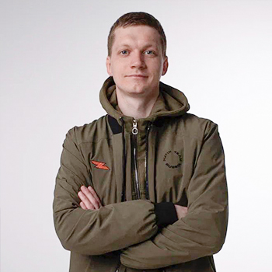
Родился 4 февраля 1994 года в г. Рига, Латвия, в семье российского офицера.
В 1995 году семья вернулась на родину отца в г. Екатеринбург.
Окончил школу № 170, затем Свердловский областной педагогический колледж по специальности «Реклама».
В 2019 году освоил программу бакалавриата ФГБОУ ВО «Российская академия народного хозяйства и государственной службы при Президенте Российской Федерации» по направлению подготовки «Государственное и муниципальное управление».
В 2023 году по той же специальности с отличием окончил магистратуру РАНХиГС.
В 2014 году был призван на военную службу в Вооруженных Силах РФ. Службу проходил в 28-ой отдельной Симферопольской мотострелковой бригаде, в должности снайпера.
В 2017 году избран вице-президентом Некоммерческой организации «Благотворительный фонд «Город без наркотиков».
В 2018 году избран президентом Автономной некоммерческой организации «Футбольный клуб «Юнион».
С 2020 года по настоящее время является президентом Некоммерческой организации «Благотворительный фонд «Город без наркотиков».
Волонтерскую деятельность начал в 2012 году в Благотворительном фонде «Город без наркотиков».
Серьезно занимаясь футболом, в 2013 году собственными усилиями организовал в Железнодорожном районе города Екатеринбурга дворовый футбольный клуб, в котором ежегодно бесплатно занималось не менее двухсот детей. В созданной в 2017 году на базе этого клуба футбольной школе «Юнион» участвует в качестве волонтера при проведении тренировок инклюзивной группы детей с ограниченными возможностями здоровья.
Является одним из учредителей созданного в 2018 году Благотворительного фонда «МЫ», оказывающего помощь людям, находящимся в трудной жизненной ситуации, в том числе матерям, в одиночку воспитывающим детей с инвалидностью; фондом еженедельно осуществляется раздача горячих обедов для всех нуждающихся, реализованы проекты по ремонту детских комнат.
В 2018 году был избран депутатом Екатеринбургской городской Думы VII созыва, является членом Всероссийской политической партии «Единая Россия».
В период с декабря 2022 года по апрель 2023 года принимал участие в качестве добровольца в специальной военной операции на территории Украины.
Награжден памятной медалью «Патриот России», грамотой «За отличие в службе», медалью «За участие в военном параде в ознаменование 70-летия Победы в Великой Отечественной войне 1941 - 1945 гг.», медалью святителя Иннокентия, митрополита Московского и Коломенского за вклад в развитие Русской Православной церкви Екатеринбургской и Верхотурской Епархии, медалью «За отвагу» за участие в СВО, куда отправился добровольцем.

Журавлева Александра Викторовна
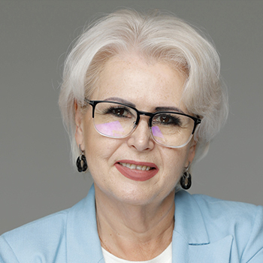
Родилась 25 июля 1967 года в семье врача и инженера-атомщика.
В 1989 году окончила химический факультет Уральского государственного университета имени А. М. Горького.
В 1989 – 2006 годах работала в средней школе №64 города Екатеринбурга последовательно учителем химии и заместителем директора по научно-методической работе.
С 2006 года работает директором школы №140 Ленинского района города Екатеринбурга.
В 2011 году в Уральском государственном педагогическом университете получила квалификацию «Магистр образования».
27 марта 2022 года на дополнительных выборах избрана депутатом Екатеринбургской городской Думы седьмого созыва по одномандатному избирательному округу № 10.
10 сентября 2023 года избрана депутатом Екатеринбургской городской Думы восьмого созыва по одномандатному избирательному округу № 13.
Почётный работник общего образования Российской Федерации.
Вдова. Имеет взрослую дочь.

Зиганшин Артур Рашидович
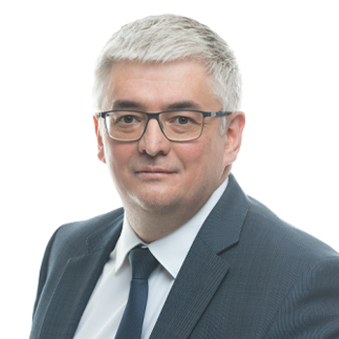
Родился 10 мая 1977 года в г. Хмельницкий, Украина. В 1982 году вместе с родителями переехал в Свердловск (Екатеринбург). Отец – полковник ВС РФ (пенсионер), мать – педагог-филолог (пенсионер).
ОБРАЗОВАНИЕ:
В 1994 году окончил школу No 38 в г.Свердловске. В 1999 году окончил Уральский государственный педагогический университет (специальность «Экономика и организация предпринимательской деятельности», квалификация «Учитель экономики»).
ДЕЯТЕЛЬНОСТЬ:
С 1994 года, совмещая с обучением на очном отделение в УрГПУ, работал грузчиком, экспедитором, сборщиком мебели.
С 1995 года – старший лаборант кафедры экономики, УрГПУ.
С 1999 года – инженер 1 категории кафедры информационно-вычислительных технологий, УрГПУ.
С 2001 года – заместитель директора по маркетингу в компании по производству мебели.
С 2003 года — директор (собственник) мебельной компании.
В 2016 году был номинирован на престижную ежегодную премию «Человек года» в категории «Малый бизнес».
В 2018 году принял решение уйти из бизнеса и в числе других участников принял участие в открытом конкурсе на должность директора Шарташского лесного парка.
В марте 2018 года Губернатором Свердловской области Е.В. Куйвашевым назначен директором созданного ГБУ СО «Шарташский лесной парк».
С 2022 года — председатель Комитета по экологии и природопользованию Администрации города Екатеринбурга.
С 2023 года — директор АНО «Чистый город».
В 2023 году избран депутатом Екатеринбургской городской Думы восьмого созыва от политической партии «Единая Россия».
Состоит в резерве управленческих кадров Свердловской̆ области.
Член Всероссийской общественной организации «Русское географическое общество».
НАГРАЖДЕН:
В разные годы был отмечен Благодарственным письмом за помощь в подготовке визита в Свердловскую область Президента России В.В. Путина, Благодарственным письмом Арбитражного Суда Свердловской области, Благодарственным письмом Министерства торговли, питания и услуг Свердловской области и другими.
• Благодарственным письмом Правительства Свердловской области за большой вклад в подготовку саммита глав государств – членов ШОС и саммита стран БРИК в Екатеринбурге в июне 2009 года.
• Благодарственным письмом Губернатора Калужской области (2017 г.)
• Благодарственным письмом Главы Екатеринбурга (2022 г.)
• Благодарностью Главы Екатеринбурга (2023 г.)
• Медалью 25 лет Всероссийской общественной организации ветеранов "БОЕВОЕ БРАТСТВО"
ОБЩЕСТВЕННАЯ ДЕЯТЕЛЬНОСТЬ:
Более 15 лет ведет активную общественную работу. Выступал в качестве организатора ряда общественно-значимых проектов в г. Екатеринбурге и Свердловской области.
С 2022 года регулярно помогает раненым солдатам и участникам СВО.
Занимается спортом (плавание, мотоспорт).
Увлекается чтением, социологией, публицистикой, охотой и кулинарией.
Женат, воспитывает двоих сыновей.

Ивачева Виктория Михайловна
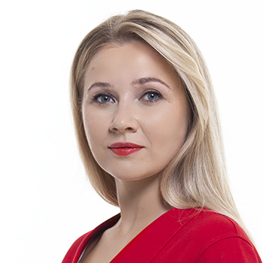
Родилась 10 октября 1986 года в городе Тула. Окончила Тульский государственный университет по специальности государственное и муниципальное управление.
С 2007 года работала помощником депутата, с мая 2008 года занимала должность заведующего сектором отдела молодежной политики ЦК КПРФ, затем - отдела семьи, материнства и детства.
Имеет опыт работы депутатом, являлась депутатом Екатеринбургской городской Думы седьмого созыва, входила в состав комиссий по безопасности жизнедеятельности населения и по социальной защите и здравоохранению. Также с 2010 по 2014 год занимала должность первого секретаря районного отделения КПРФ.
В настоящее время является кандидатом в члены ЦК КПРФ, секретарем Свердловского областного отделения КПРФ по организационно-партийной и кадровой работе, председателем ООД «Всероссийский Женский Союз - Надежда России» в Свердловской области.
Виктория Ивачева активно занимается вопросами поддержки материнства и детства в Свердловской области. Является куратором Всероссийского конкурса детского и юношеского творчества «Земля талантов», который проходит ежегодно с 2014 года. Поддерживает развитие патриотических, спортивных клубов и движений. Регулярно проводит благотворительные акции в Свердловской области, за что была неоднократно отмечена благодарственными письмами и наградами, взаимодействует с родительским сообществом города Екатеринбурга.
Замужем, воспитывает двоих сыновей.

Киселёв Константин Викторович
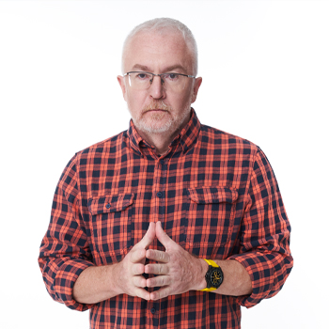
Киселев Константин Викторович родился 18.05.1963 г. в г. Свердловске. В 1980 г. окончил с золотой медалью среднюю школу № 2 Свердловской железной дороги (сегодня гимназия № 155). К.В. Киселев в 1985 г. с отличием окончил философский факультет Уральского государственного университета. В 1996 г. с отличием окончил заочный факультет правоведения УрГЮА по специальности «юриспруденция». Кандидат философских наук (1991 г.), доцент (1994).
В 1985-1995 гг. работал в УрГУ на кафедре социально-политических наук ассистентом, старшим преподавателем, доцентом. В Институте философии и права Уро РАН работал с 1995 года. В 1995 – 1996 гг. – и.о. ученого секретаря, в 1996-2003 гг. – ученый секретарь. С 2004 по 2017 гг.. – заместитель директора по научным вопросам.
В 2016-2017 гг. работал в должности профессора в Уральском федеральном университете.
Основная область научной деятельности - сравнительное государствоведение, проблемы правотворчества, символическая политика, развитие городских сообществ, теория демократии и электоральные процессы в современном мире.
Автор более 400 научных, научно-публицистических и иных трудов, в том числе более 20 индивидуальных и коллективных монографий, словарей, справочников, учебников, библиографических указателей.
Киселев К.В. – постоянный участник региональных, всероссийских и международных научных конференций. Научный редактор многих научных изданий, в том числе совместно с академиком РАН В.Н.Руденко серии научных монографий «Феноменология политического пространства».
Руководитель, ученый секретарь и соисполнитель многих научно-исследовательских программ, научных проектов, грантов на проведение научных исследований.
Активно занимается нормотворческой деятельностью. Участвовал в подготовке и экспертизе многих проектов областных законов в Свердловской области и Пермском крае, правовых актов Екатеринбургской городской Думы.
Под руководством Киселева К.В. защищены двенадцать кандидатских диссертаций. Подготовленные на основе некоторых из них монографии получили ряд премий и научных наград, в том числе две золотые медали РАН. Основатель научной школы по политическим наукам.
Киселев К.В. - эксперт ряда информационно-аналитических агентств, аналитических изданий и исследовательских фондов регионального и федерального уровня.
Член Союза журналистов России. Член РАСО, сертифицированный специалист по связям с общественностью. Лауреат премии 2002 г. в сфере связей с общественностью «Белое крыло». Дипломант российской премии 2002 г. «Серебряный лучник».
Депутат Екатеринбургской городской Думы 6-го, 7-го и 8-го созывов.
Член Комиссии по местному самоуправлению, культурной и информационной политике и связям с общественностью и Комиссии по социальной защите и здравоохранению.
Председатель фракции политической партии «Яблоко» в Екатеринбургской городской Думе.

Киселев Станислав Александрович
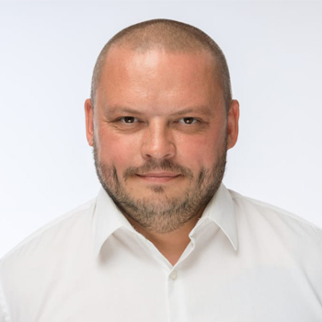
Родился 24.06.1982 года в городе Североуральске Свердловской области.
В 2005 году закончил Государственное образовательное учреждение высшего профессионального образования «Челябинская государственная медицинская академия».
С 2001 года работал на станциях скорой помощи различных городов России.
С 2018 года работает в Государственном автономном учреждении здравоохранения Свердловской области «Территориальный центр медицины катастроф» врачом-анестезиологом-реаниматологом.
В марте 2022 года служил в зоне СВО в добровольческом отряде.
Имеет государственные и ведомственные награды, в том числе Медаль за отвагу.
Воспитывает сына.

Козлов Сергей Николаевич
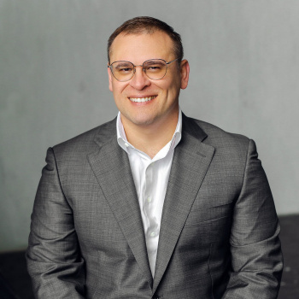
Козлов Сергей Николаевич – основатель и директор группы компаний «Априори», член Свердловского областного Союза промышленников и предпринимателей, депутат и руководитель фракции политической партии «Новые люди» в Екатеринбургской городской Думе.
Родился в семье военного 16 июня 1980 года в городе Улан-Батор (Монголия). Детство провёл в Екатеринбурге. После окончания школы поступил на юридический факультет московского университета, диплом магистра юриспруденции получил уже в родном Екатеринбурге.
В начале карьеры работал юристом в частной компании. В 2005 году основал группу компаний «Априори», осуществляющую комплексное сопровождение бизнеса в областях оценки, права и недвижимости. Под его руководством реализованы проекты, улучшающие облик и повышающие градостроительный потенциал города Екатеринбурга и Свердловской области.
С 2010 года на постоянной основе участвует в разработке и экспертизе нормативно-правовых актов всех уровней. Неоднократно инициировал и разрабатывал пакет мер поддержки для малого и среднего бизнеса.
С 2015 года является организатором ежегодных профессиональных и общественно-деловых мероприятий в городе Екатеринбурге и Свердловской области в сферах юриспруденции и оценочной деятельности.
В 2023 году избран депутатом Екатеринбургской городской Думы 8 созыва. Заместитель председателя Комиссии по городскому хозяйству, градостроительству и землепользованию. Член Комиссии по экономическому развитию и инвестициям, промышленности и предпринимательской деятельности.
Женат, воспитывает четырёх сыновей.
Образование:
- Современная гуманитарная академия (г. Москва);
- Уральская государственная юридическая академия (г. Екатеринбург).
Награды:
- Медаль МЧС России;
- Медаль ФСИН России;
- Благодарственное письмо Губернатора Свердловской области;
- Благодарственное письмо Уральской торгово-промышленной палаты;
- Почетная грамота Свердловского областного Союза промышленников и предпринимателей;
- Благодарственное письмо ФГБОУ ВО «Уральский государственный юридический университет»;
- Благодарственное письмо ФГБУ «Российский научно-исследовательский институт комплексного использования и охраны водных ресурсов»;
- Благодарственное письмо ФГУК «Агентство по управлению и использованию памятников истории и культуры»;
- Благодарственное письмо Администрации города Екатеринбурга.

Колесников Александр Евгеньевич
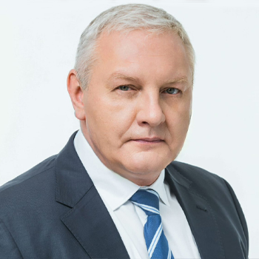
Родился 8 января 1968 года в Свердловске.
В 1985 году с отличием окончил школу № 22 в Орджоникидзевском районе.
С 1986 по 1988 проходил срочную службу в Советской армии.
В 1992 году с отличием окончил Государственный педагогический институт г. Екатеринбурга по специализации «Французский и немецкий языки».
Трудовую деятельность начал в должности переводчика.
В настоящее время возглавляет управляющую организацию ООО «УК «РЭМП Железнодорожного района».
Избран депутатом Екатеринбургской городской Думы седьмого и восьмого созывов. Является Председателем комиссии по городскому хозяйству, градостроительству и землепользованию, а также членом комиссии по бюджету и экономической политике.
Входит в состав:
городской комиссии по подготовке проекта Правил землепользования и застройки городского округа – муниципального образования «город Екатеринбург»;
городской комиссии по наименованиям топонимических объектов МО «г. Екатеринбург»;
Общественного совета по сохранению и развитию культурного наследия города Екатеринбург (Совет неравнодушных) при Главе города Екатеринбурга;
городской Комиссии по подготовке объектов жилищного, коммунально-бытового хозяйства, социально-культурной сферы, инженерной инфраструктуры к эксплуатации в зимних условиях.
Награжден:
· Благодарность Председателя Совета Федерации Федерального Собрания РФ, 2023г.;
· Благодарственные письма Главы города Екатеринбурга, 2010г., 2022 г.;
· Диплом Администрации г. Екатеринбурга, 2021г.;
· Почетная грамота Администрации Железнодорожного района города Екатеринбурга, 2015г.;
· Благодарственные письма Администрации Железнодорожного района города Екатеринбурга, 2015г.,2016г.;
· Благодарность Министерства строительства и жилищно-коммунального хозяйства РФ, 2022г.;
· Почетная грамота Министерства энергетики и жилищно-коммунального хозяйства Свердловской области, 2013г.;
· Благодарственное письмо Министра торговли, питания и услуг Свердловской области, 2006г.;
· Благодарственное письмо начальника УМВД России по г. Екатеринбургу, 2018г..
Беспартийный.
Занимается спортом; обладатель черного пояса по айкидо (3 дан).
Хобби: чтение.
Женат, есть дочь и сын.

Крицкий Владимир Павлович
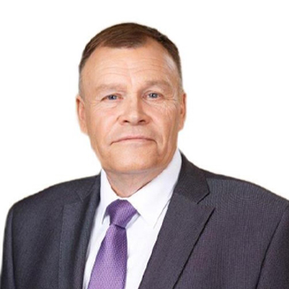
Родился 12 апреля 1959 года в поселке Билимбай города Первоуральска.
В 1976 году окончил среднюю школу и начал трудовую деятельность слесарем-вентиляционником 2 разряда ССУ «Промвентиляция».
1977 – 1979 годы – служба в рядах Советской Армии.
В 1982 году назначен секретарем ВЛКСМ треста «Уралтяжтрубстрой».
В 1983 году переведен в аппарат горкома ВЛКСМ заведующим отделом комсомольских организаций, затем избран секретарем горкома ВЛКСМ.
В 1985 году окончил Уральский политехнический институт им. С.М. Кирова по специальности «Инженер-строитель».
В 1986 году вернулся в трест «Уралтяжтрубстрой», где прошел путь от мастера до заместителя генерального директора.
В 1995 году окончил Уральскую академию государственной службы, присвоена квалификация «юрист».
В 2000 году был избран депутатом Областной Думы Законодательного Собрания Свердловской области.
С февраля 2004 по март 2012 года занимал должность заместителя Главы Екатеринбурга по вопросам капитального строительства и землепользования.
С апреля 2012 года работает в «Группе ЛСР» генеральным директором АО «Специализированный застройщик «ЛСР. Недвижимость –Урал».
В 2013 году избирался депутатом Екатеринбургской городской Думы VI созыва, а в 2018 году – депутатом Екатеринбургской городской Думы VII созыва.
В сентябре 2023 года избран депутатом Екатеринбургской городской Думы VIII созыва.
Почетный строитель России.
Лауреат премии имени В.Н. Татищева и Г.В. де Геннина в области архитектуры и градостроительства.
Женат. Имеет троих взрослых сыновей.

Лещенко Ксения Игоревна
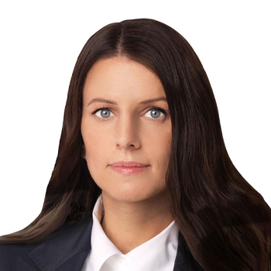
Родилась 25 апреля 1988 года в городе Магдебург, ГДР.
Место жительства: Свердловская область, г. Екатеринбург.
В 2011 году окончила Государственное образовательное учреждение высшего профессионального образования «Уральский государственный университет им. А.М. Горького», 16 февраля 2011 года присвоена квалификация «Менеджер» по специальности «Государственное и муниципальное управление».
В 2020 году окончила Федеральное государственное автономное образовательное учреждение высшего образования «Уральский федеральный университет имени первого Президента России Б.Н. Ельцина», 03 февраля 2020 года присвоена квалификация «Магистр» по направлению подготовки «Политология».
В 2024 году получила Сертификат прохождения курса профессиональной подготовки по программе «Первоначальная подготовка личного состава добровольной пожарной охраны». Документ выдан АНО «Ресурсный центр по поддержке добровольчества в сфере культуры безопасности и ликвидации последствий стихийных бедствий Свердловской области».
С 2013 по 2023 года являлась Председателем участковой избирательной комиссии избирательного участка №1689 Орджоникидзевской районной территориальной избирательной комиссии города Екатеринбурга.
За профессиональную и успешную работу награждена Благодарственными письмами Председателем Центральной избирательной комиссии РФ Э.А. Памфиловой, Председателем Избирательной комиссии Свердловской области Е.В. Клименко, Председателем Орджоникидзевской районной территориальной избирательной комиссии города Екатеринбурга А.Н. Удаловым.
За многолетний добросовестный труд и высокий профессионализм награждена почетной грамотой Председателем Екатеринбургской городской Думы И.В. Володиным.
За участие в качестве волонтера в проведении онлайн-голосования по выбору общественных территорий, планируемых для благоустройства в 2023 году, в рамках федерального проекта «Формирование комфортной городской среды» национального проекта «Жилье и городская среда» в Свердловской области вручена Благодарность Министром образования и молодежной политики Свердловской области.
В 2024 году награждена:
- почетной грамотой Губернатора Свердловской области Е.В. Куйвашева за многолетний добросовестный труд и активную гражданскую позицию;
- благодарственным письмом Председателя Законодательного Собрания Свердловской области Л.В. Бабушкиной за активную депутатскую деятельность;
- почетной грамотой Главы Екатеринбурга А.В. Орлова за значительный вклад в организацию и проведение выборов Президента Российской Федерации.
В 2023 году избрана депутатом Екатеринбургской городской Думы VIII созыва. Вошла в состав Комиссии по городскому хозяйству, градостроительству и землепользованию, а также в состав комиссии по бюджету и экономической политики.
Руководитель фракции «ЛДПР-Либерально-демократическая партия России» в Екатеринбургской городской Думе.
Замужем, воспитывает сына».

Матвеев Михаил Никитович
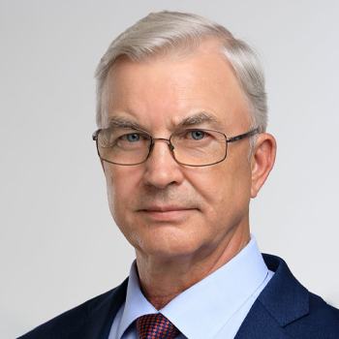
Я, Матвеев Михаил Никитович, родился 16 марта 1957 года в городе Новотроицке Оренбургской области, в семье рабочих.
В 1974 году, после окончания средней школы, приехал в город Свердловск и поступил на работу учеником слесаря механосборочных работ на Уральский электромеханический завод.
В 1979 году, без отрыва от производства, окончил Свердловский юридический институт.
С января 1978 года – на освобожденной комсомольской работе. Избирался вторым, первым секретарём Кировского райкома, Свердловского горкома и Свердловского обкома ВЛКСМ, депутатом Свердловского областного Совета народных депутатов, делегатом XX съезда ВЛКСМ.
С 1989 года – аспирант Российской академии управления, которую окончил в 1992 году защитой диссертации на степень кандидата юридических наук.
С декабря 1992 года работал в Администрации города заместителем Главы Екатеринбурга по вопросам социальной политики.
В сентябре 2018 года избран депутатом Екатеринбургской городской Думы седьмого созыва.
В сентябре 2023 года избран депутатом Екатеринбургской городской Думы восьмого созыва.
Кандидат юридических наук.
Награжден орденом «Знак Почёта», знаком «За заслуги перед городом Екатеринбургом», медалью Ордена «За заслуги перед Отечеством» второй степени.
Женат, имею двух сыновей.
Место жительства – город Екатеринбург.

Мещеряков Алексей Алексеевич
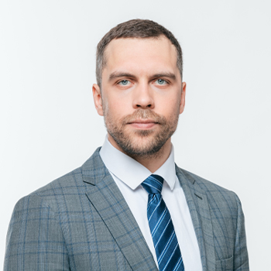
Родился 23 июня 1993 года в Орджоникидзевском районе города Екатеринбурга.
Место жительства: Свердловская область, город Екатеринбург.
В настоящее время Алексей Алексеевич является индивидуальным предпринимателем и занимается техническим обслуживанием конструктивных элементов общего имущества многоквартирных жилых домов. Работы осуществляются силами наемных сотрудников численностью 57 человека.
В 2014 году окончил Федеральный государственный автономное образовательное учреждение высшего профессионального образования «Уральский федеральный университет имени первого Президента России Б.Н. Ельцина», 17 июля 2014 года присвоена квалификация «Бакалавр политологии» по направлению «Политология»
В 2018 году окончил Федеральное государственное бюджетное образовательное учреждение высшего образования «Уральский государственный юридический университет», 6 июля 2018 года присвоена квалификация «Магистр» по направлению «Юриспруденция»
В настоящее время Алексей Алексеевич проходит обучение в Федеральном государственном бюджетном образовательном учреждении высшего образования «Уральский государственный экономический университет» на кафедре государственного и муниципального управления, по направлению «Стратегическое планирование в сфере ГМУ», магистратура.
С ноября 2014 по ноябрь 2015 года проходил службу в ВС РФ -2 ОБрСпН г.Псков, в должности старшего разведчика, звание рядовой.
В сентябре 2018 года избран депутатом Екатеринбургской городской Думы седьмого созыва и осуществлял свои полномочия на непостоянной основе.
Входил в состав депутатской группы «Помощь и содействие учреждениям здравоохранения г. Екатеринбурга» - самой большой депутатской группе в городской думе. Оказывал регулярную помощь городским больницам, приобретал необходимый инвентарь и медицинское оборудование.
В сентябре 2023 года избран депутатом Екатеринбургской городской Думы восьмого созыва, работает в постоянной комиссии по городскому хозяйству, градостроительству и землепользованию, а также в комиссии по бюджету и экономическому развитию.
Регулярно оказывает поддержку солдатам, проходящим службу в зоне СВО.

Немец Анастасия Сергеевна
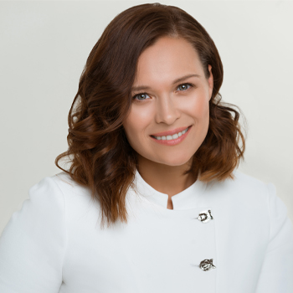
Образование:
В 2001 году окончила Екатеринбургский экономико-технологический колледж, специальность «Экономика, бухгалтерский учет и контроль;
В 2020 году окончила Уральский институт управления Российской академии народного хозяйства и государственной службы при Президенте Российской Федерации, специальность «Государственное и муниципальное управление».
С 2005 года являюсь инвалидом 1 группы, передвигаюсь с помощью инвалидной коляски.
Карьера:
2011–2014 годы – логист ООО «РОУД-Екб» (транспортная компания).
2013 – 2017 годы – диспетчер оперативной службы пожаротушения и проведения аварийно-спасательных работ ФКУ ГУ ЦУКС МЧС России по Свердловской области.
2017- 2020 годы – диспетчер диспетчерской службы ГКУ СО «Территориальный центр мониторинга и реагирования на чрезвычайные ситуации в Свердловской области».
С 2021 года по настоящее время - заведующая отделом по работе с общественными организациями «Музея истории Екатеринбурга»
С 2015 года – сопредседатель Регионального штаба ООД «НАРОДНЫЙ ФРОНТ «ЗА РОССИЮ».
С 2016 года – эксперт в Системе добровольной сертификации ВОИ «МИР, ДОСТУПНЫЙ ДЛЯ ВСЕХ».
2018 год- член общественной палаты Свердловской области.
2018 год – доверенное лицо ПУТИНА В.В. – кандидата на должность Президента Российской Федерации.
2018 год – общественный советник Губернатора Свердловской области.
В сентябре 2018 года избрана депутатом Екатеринбургской городской Думы VII созыва.
В сентябре 2023 года избрана депутатом Екатеринбургской городской Думы VIII созыва.
Награждена Почетной грамотой Губернатора Свердловской области.
Спортивные увлечения: прыжки с парашютом и плавание.

Николаев Дмитрий Юрьевич
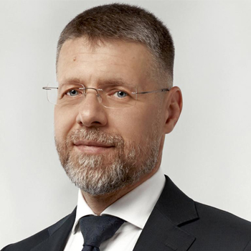
Родился 29 марта 1978 года.
В 1993 году окончил школу № 62 в Октябрьском районе города Екатеринбурга.
В 1997 году получил специальность механик-монтажник промышленного оборудования в Екатеринбургской монтажном колледже.
С 1997 по 1999 годы проходил службу в Российской Армии.
В 1999 году начал свою трудовую деятельность в должности электромеханика по лифтам.
В 2018 году стал индивидуальным предпринимателем.
В 2022 году окончил Уральский Федеральный Университет по направлению «Государственное и муниципальное управление».
Член партии «ЛДПР – Либерально-демократическая партия России».
В 2018 году был избран в Екатеринбургскую городскую Думу VII созыва.
Входил в состав депутатской группы «Помощь и содействие учреждениям здравоохранения г. Екатеринбурга».
В сентябре 2023 года избран депутатом в Екатеринбургскую городскую Думу VIII созыва.
Член фракции партии «ЛДПР – Либерально-демократическая партия России» в Екатеринбургской городской Думе.
Награжден:
Благодарственным письмом Администрации Октябрьского района (2021);
Благодарственным письмом Губернатора Свердловской области (2022).
Воспитывает двоих детей.

Овчинников Владислав Игоревич
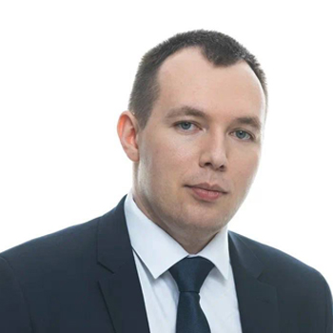
Дата и место рождения: 12 января 1994 г. в г. Горнозаводск Пермской области
Образование:
2015 г. – окончил ФГАОУ ВО «Российский государственный профессионально-педагогический университет», Профессиональное обучение (по отраслям) бакалавр. Профиль: Правоведение и правоохранительная деятельность.
2017 г. – окончил ФГАОУ ВО «РГППУ», Профессиональное обучение (по отраслям), магистр.
2021 г. – окончил аспирантуру ФГАОУ ВО «РГППУ», Образование и педагогические науки. Квалификация: Исследователь. Преподаватель-исследователь.
2021 г. – прошел обучение в Мастерской управления «Сенеж» по программе для кураторов по молодежной политике в регионах Российской Федерации «Голос поколения».
Трудовая и общественная деятельность:
С 2013 года работал в сфере молодежной политики и студенческого самоуправления в государственных и образовательных организациях.
2013-2016 гг. – председатель Объединенного совета обучающихся РГППУ.
2017-2021 гг. – исполнительный директор Регионального центра добровольчества.
2019 г. - по н.в. – региональный представитель Всероссийской акции «Ёлка желаний».
2020 г. – по н.в. – член Межведомственного совета по развитию добровольчества (волонтерства) и социально ориентированных некоммерческих организаций в Свердловской области.
2021 г. - по н.в. – директор Волонтерского центра Русской медной компании «Сила Урала».
Волонтер на XXVII Всемирной летней Универсиаде 2013 года в Казани, XXII Олимпийских зимних играх и XI Паралимпийских зимних играх 2014 года в Сочи, XXIX Зимней универсиаде 2019 года в Красноярске, параде Победы на Красной площади, Чемпионате мира по летнему биатлону, Чемпионате Европы по настольному теннису и др.
На протяжении последних 10 лет участвовал в реализации множества благотворительных и социальных проектов на территории Свердловской, Челябинской и Оренбургской областей.
Основные достижения/государственные награды:
- Благодарность Президента Российской Федерации за вклад в организацию и проведение мероприятий, направленных на социальную поддержку граждан в период пандемии коронавирусной инфекции (COVID-19) в Российской Федерации;
- Благодарственное письмо Президента Российской Федерации за значительный вклад в развитие и поддержку молодежных инициатив, успешную работу коллектива Ассоциации волонтерских центров;
- Памятная медаль и грамота Президента Российской Федерации В. Путина за бескорыстный вклад в организацию Общероссийской акции взаимопомощи «МЫВМЕСТЕ»;
- Почетная Грамота Губернатора Свердловской области за вклад в развитие добровольчества (волонтерства) и проведение мероприятий, посвященных Году добровольца (волонтера);
- Благодарственное письмо Губернатора Свердловской области за вклад в форумную компанию;
- Благодарственное письмо Федерального агентства по делам молодежи за личный вклад в развитие молодежной политики Российской Федерации.

Павленко Сергей Александрович
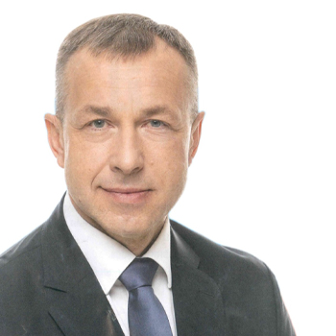
Дата рождения: 01.08.1968 г.р. Место рождения: Свердловская область, г. Нижний Тагил
Учеба, трудовая и общественная деятельность:
Образование высшее: «Уральский государственный педагогический университет», 1998-2003, специальность «Педагог по физической культуре и спорту»
«Институт Федеральной службы безопасности Российской Федерации (г. Новосибирск)», 2004-2008, специальность «Юриспруденция».
07.1986-10.1986 Нижнетагильский металлургический комбинат имени В.И. Ленина, прокатный цех слесарь по ремонту металлургического оборудования листового стана по 3 разряду.
08.1986-10.1986 Нижнетагильский металлургический комбинат имени В.И. Ленина, листопрокатный, оператор поста управления № 2 горячего участка работ листового стана по 3 разряду сетки ЧМ-1;
10.1986-11.1988 Служба в рядах Советской Армии, (Воздушно Десантные войска заместитель командира взвода);
12.1988-07.1994 Нижнетагильский металлургический комбинат имени В.И. Ленина, рельсобалочный цех, оператор постов управления № 12, 13 стана горячей прокатки по 4 разряду;
08.1994-10.1995 Центр культуры и искусства АО «НТМК», столяр-плотник 5 разряда;
05.1996 - 09.2016, проходил службу в УФСБ России по Свердловской области; (подполковник запаса, Ветеран боевых действий)
09.2016 по н.в. Заместитель начальника отдела организации охранной деятельности Филиала ПАО «Газпром» «Южно-Уральское межрегиональное управление охраны» ПАО «Газпром» в г. Екатеринбурге
с 2016 г. являюсь руководителем общественной организации «Уральская ассоциация «Центр этноконфессиональных исследований, профилактики экстремизма и противодействия идеологии терроризма»».
с 2017-09.2023 член Общественной палаты Свердловской области 4,5 созыва, возглавлял рабочую группу Общественной палаты Свердловской области по духовно-нравственному воспитанию, гармонизации этноконфессиональных отношений, профилактике экстремизма и противодействия идеологии терроризма.
Наличие государственных наград:
1. медаль «За отличие в воинской службе 2 степени» – 1988 г.
2. Государственные награды: медаль «За отвагу» – 2003 г.
Ведомственные награды:
1. медаль «За участие в контртеррористической операции» – 2005 г.,
2. медали «За отличие в военной службе 3,2,1 степени».
Дополнительная информация: женат, воспитываю двух сыновей и дочь.

Пустозеров Павел Александрович
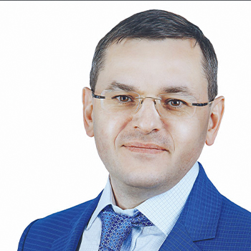
Пустозеров Павел Александрович родился в 1978 году в г Свердловск.
В 1999г окончил Уральский Государственный Экономический Университет.
С 1996г начал свою трудовую деятельность. Работал экономистом, начальником финансового отдела, заместителем директора по экономике и финансам.
С 2004г работаю в ООО Городское Управление Дорожно - Строительных Работ (ООО ГУДСР): финансовым директором, директором предприятия.
В настоящее время занимает должность заместитель директора ООО ГУДСР.
Павел Александрович родился в рабочей семье, женат, растит троих детей, любит спорт, активный отдых.
За большой вклад в развитие транспортной инфраструктуры города Екатеринбурга был отмечен благодарственным письмом Губернатора Свердловской области.
Депутат Екатеринбургской городской Думы 8 созыва. Выдвинут Всероссийской политической партией «Единая Россия».

Сергин Дмитрий Рифович
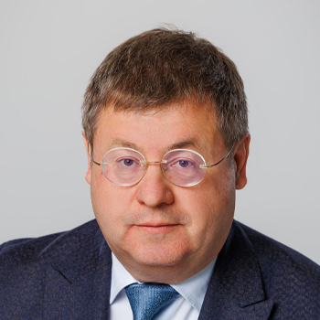
Родился 4 ноября 1967 года в Свердловске. В 1985 году окончил среднюю школу № 102 Чкаловского района. В школьные годы активно занимался спортом, имеет 1-й разряд по легкой атлетике.
С 1985 по 1987 проходил срочную службу в группе советских войск в Германии, в легендарной дивизии, в которой служили М.А. Егоров и М.Н. Кантария, водрузившие победное знамя над поверженным Рейхстагом. Являлся секретарем комсомольской организации роты.
Закончил Уральский государственный ордена Трудового Красного Знамени Медицинский институт по специальности педиатрия, врач-педиатр. В студенческие годы активно занимался стройотрядовским движением.
В 1988 году в результате автокатастрофы потерял ногу, но продолжил обучение в институте. Активно участвовал в становлении инвалидного спорта на Урале (футбол, волейбол, настольный теннис, легкая атлетика, горные лыжи). Наиболее активно участвовал в соревнованиях по горным лыжам среди инвалидов – призер международных соревнований СКИНВ-95, участник чемпионата Европы 1995 года. Участник марафонов Европа-Азия, единственный участник, преодолевший дистанцию на костылях и одной ноге.
После окончания мединститута работал в областной детской клинической больнице, онкологом поликлинического отделения одной из городских больниц.
В 1996, 2000, 2009, 2013, 2018 годах избирался депутатом Екатеринбургской городской Думы 2-го, 3-го, 5-го, 6-го и 7-го созывов от Чкаловского района.
Окончил Уральскую академию государственной службы по специальности «юриспруденция».
Имеет благодарственные письма Главы г. Екатеринбурга 2001 г. и 2005 г., Памятную медаль 285 лет со дня основания г. Екатеринбурга 2008 г., Почетную грамоту Законодательного собрания Свердловской области 2012 г., Почетную грамоту Губернатора Свердловской области 2016 г.
С 2023 года избран депутатом Екатеринбургской городской Думы восьмого созыва.

Смирнов Алексей Николаевич
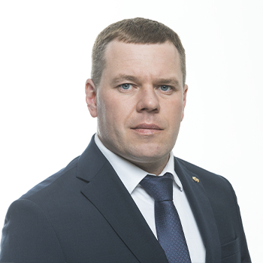
Родился 09 октября 1980 года в г. Свердловске (Екатеринбурге).
Окончил педагогическую гимназию №116 города Екатеринбурга.
В 2002 году, по завершению обучения в Уральском государственном университете им. А.М. Горького (2002), получил специальность: «Политология», квалификация: политолог, преподаватель.
С 2002 по 2005 гг. работа в ряде коммерческих организаций.
С 2005 года осуществляет свою трудовую деятельность на различных должностях в ОАО «Уральская горно-металлургическая компания». В настоящее время возглавляет организационное управление.
Окончил курсы обучения и повышения квалификации по образовательным программам НЧОУ ВО Технический университет, в части: правового регулирования и налогового законодательства, работы с персоналом на предприятиях и в организациях.
За время своей трудовой деятельности реализовал целый ряд масштабных мероприятий и программ, направленных на развитие социально-культурной, образовательной, медицинской, спортивной, жилищно-коммунальной инфраструктуры муниципальных образований Свердловской области и ряда других регионов Российской Федерации.
В 2023 году избран депутатом Екатеринбургской городской Думы VIII созыва. Вошел в состав комиссии по бюджету и экономической политике, а также в состав комиссии по муниципальной собственности.
Награжден:
2009-2022 гг. - Корпоративными наградами УГМК;
2015 г. - Почетной грамотой Губернатора Свердловской области;
2022 г. - Благодарственным письмом Губернатора Свердловской области;
2023 г. – Благодарственным письмом Управления Росреестра по Свердловской области;
2023 г. - Благодарственным письмом Министерства общественной безопасности Свердловской области.
Занимается спортом: хоккей, футбол, настольный теннис.
Женат, воспитывает сына и дочь.

Сомиков Виктор Александрович
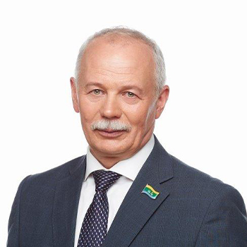
Родился 16 февраля 1963 года в городе Назарово Красноярского края.
Отец-инженер, мать-учитель.
В 1980 году закончил среднюю школу № 53 в поселке Красный Октябрь Курганской области и поступил в Уральский политехнический институт им. С. М. Кирова.
В 1986 году окончил радиотехнический факультет УПИ и по распределению пошел работать в НИИ Автоматики города Свердловска, работал инженером-конструктором I категории.
1990 год-комсомольский трудовой отряд МЖК (Молодежный жилой комплекс), был командиром строительного отряда.
1990-1995 годы — в составе бригады МЖК работал в ряде строительных организаций города Екатеринбурга; был мастером, затем — начальником участка строительно-монтажного управления.
С 1995 года работал в коммерческих организациях в должности начальника строительного участка, участвовал в строительстве БЦ « Антей» ( ООО «Антей»).
С 2003 года по настоящее время является главным инженером ООО «Антей».
За эти годы были построены II и III очереди ТРЦ «Антей» и БЦ «Высоцкий». На сегодняшний день БЦ «Высоцкий» является самым сложным гражданским объектом в уральском регионе.
В 2018 году избирался депутатом Екатеринбургской городской Думы VII созыва.
В сентябре 2023 года избран депутатом Екатеринбургской городской Думы VIII созыва.

Сторожилов Дмитрий Анатольевич
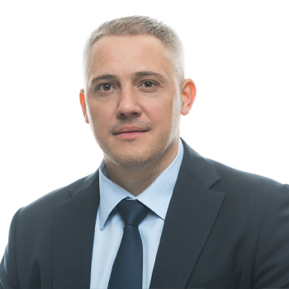
Родился 14 сентября 1982 г. в г. Ленинск-Кузнецкий, Кемеровской области.
Имеет высшее образование, в 2004 г. окончил «Кузбасский Государственный Технический Университет» по специальности – Экономика и управление на предприятии (в горной промышленности). Квалификация: экономист-менеджер.
Трудовой путь начал в 2003 году на ОАО «Шахта Инская» г. Белово Кемеровской области, учеником подземного горнорабочего.
Работал в органах исполнительной власти Администрации Кемеровской области, занимал руководящие должности в организациях строительной отрасли.
В 2017 году переехал в город Екатеринбург, занимается реализацией проектов строительства города Екатеринбурга и региональных проектов компании «УГМК-Застройщик»
На сегодняшний день является исполнительным директором АО «Специализированный застройщик «УГМК-Макаровский».
В ходе своей трудовой деятельности награжден: медалями «За служение Кузбассу», «За особый вклад в развитие Кузбасса» III степени, почетными грамотами и благодарственными письмами Администрации Кемеровской области, ОАО «УГМК» и других организаций.
Женат, воспитывает сына.

Хаванцев Денис Анатольевич
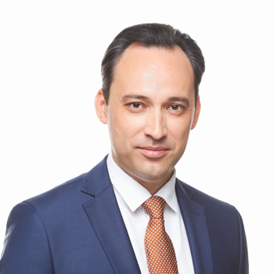
19 августа 1984 года родился в городе Запорожье.
В 1989 году вместе с родителями переехал в город Магнитогорск Челябинской области.
В 2001 году окончил многопрофильный лицей №1 города г. Магнитогорска.
В 2001 году переехал в город Екатеринбург. В 2006 году окончил Уральскую Государственную Юридическую академию. Получил диплом по специальности юриспруденция и дополнительное (к высшему) образованию по специальности переводчик английского языка в сфере профессиональной коммуникации.
С 2005 по 2011 год работал в ряде коммерческих организаций юрисконсультом.
С 2011 по 2015 год работал в ООО «Торгово-промышленная компания «Уралобувь» старшим юрисконсультом и заместителем начальника юридического отдела.
С 01.10.2015 года занимал должность заместитель директора по правовым вопросам ООО "Первостроитель".
С 01.07.2019 года по настоящий момент работаю директором по правовым вопросам в Девелоперской компании "Первостроитель".
Юрист по образованию, люблю правила и ценю законы. Правила и законы будут работать на жителей Екатеринбурга.
Женат, воспитываю двух сыновей.

Харитонова Марина Павловна
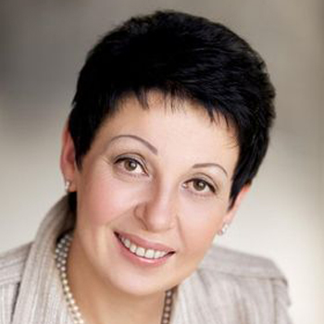
Главный врач Свердловской областной стоматологической поликлиники, заслуженный врач Российской Федерации, доктор наук, профессор, преподаватель, общественный деятель.
Родилась 11 мая 1959 года в городе Будапеште, в семье кадрового военного.
В 1976 году окончила школу № 5 города Свердловска и поступила на стоматологический факультет Свердловского медицинского института.
Окончив в 1981 году стоматологический факультет Свердловского государственного медицинского института, по распределению работала в детской стоматологической поликлинике г. Свердловска врачом-интерном, по окончании интернатуры она назначается на должность заведующего отделением.
В 1986 году Марина Павловна поступает в аспирантуру медицинского института, которую успешно заканчивает в 1989 году, защитив кандидатскую диссертацию. С этого момента Марина Харитонова не просто доктор и дипломированный специалист, но и преподаватель. Педагогическая деятельность стала еще одним важным делом её жизни.
В 1999 году марина Павловна назначается главным врачом крупной областной стоматологической поликлиники и главным стоматологом Министерства здравоохранения Свердловской области.
В 2000 году защищает докторскую диссертацию, профессор, автор более 100 публикаций.
В 2005 году Марина Павловна становится депутатом Екатеринбургской городской Думы от Чкаловского района Екатеринбурга.
В 2007 году окончила Уральский государственный экономический университет, факультет национальной экономики по специальности «Национальная экономика», а в 2011 г. Уральский государственный университет им. А.М. Горького по специальности «Клиническая (медицинская) психология».
Харитонова Марина Павловна имеет высшую квалификационную категорию по специальности «Организация здравоохранения и общественное здоровье» и по «Стоматологии терапевтической».
Труд Марины Павловны отмечен правительственными наградами:
- Врач высшей категории;
- Отличник здравоохранения;
- Медаль «Отличник стоматологии» 1 степени;
- Орден «За заслуги перед стоматологией».
10 сентября 2023 года избрана депутатом Екатеринбургской городской Думы.

Чачин Виталий Витальевич
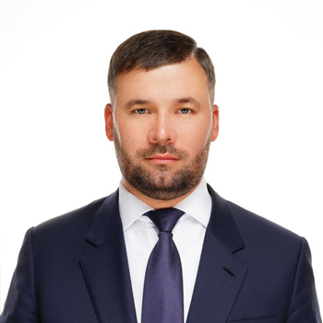
Родился 1 января 1987 года в городе Серове Свердловской области.
В 2009 году с отличием окончил Уральскую государственную юридическую академию (Институт прокуратуры).
2007 – 2008 гг. – помощник председателя коллегии адвокатов «Капитал».
2011 – 2012 гг. – военная служба в Вооруженных Силах Российской Федерации.
2009 – 2014 гг. – работа на предприятии «Ремонтно-реставрационные работы» начальником юридического отдела, позднее генеральным директором.
С 2014 года руководит группой компаний «СБгрупп». Приоритетными направлениеми деятельности компании являются реставрация объектов культурного наследия и реализация социально значимых программ, национальных проектов.
Являясь депутатом Екатеринбургской городской Думы 7-го созыва, занимал пост председателя постоянной комиссии Екатеринбургской городской Думы по экономическому развитию и инвестициям, промышленности и предпринимательской деятельности.
В 2023 году избран депутатом Екатеринбургской городской Думы 8-го созыва.

Швалёв Антон Александрович
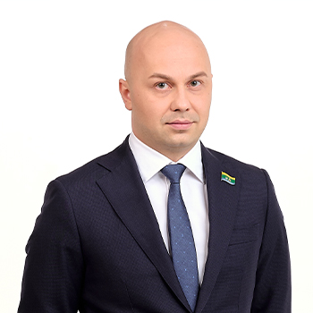
Родился 1 октября 1982 года в Свердловске.
В 2017 году окончил Российский государственный профессионально-педагогический университет, специальность – «Социальная работа».
В 2021 году с отличием окончил Омскую гуманитарную академию по специальности «Государственное и муниципальное управление».
С 2011 по 2016 год создал и возглавлял общественную организацию «За Справедливое ЖКХ» Ленинского и Верх-Исетского районов Екатеринбурга.
В 2013 году избран депутатом Екатеринбургской городской Думы VI созыва.
В 2018 году переизбран депутатом Екатеринбургской городской Думы VII созыва.
С 2015 по 2016 год работал заместителем генерального директора по капитальному ремонту в Региональном Фонде содействия капитальному ремонту общего имущества в многоквартирных домах Свердловской области.
С 2019 по 2020 год работал заместителем начальника отдела в Министерстве строительства и жилищно-хозяйственного комплекса Омской области.
С 2019 по 2023 год советник губернатора Омской области.
В 2020 году был вновь избран депутатом Екатеринбургской городской думы на дополнительных выборах.
Женат, воспитывает двух дочерей.

Шестаков Алексей Станиславович
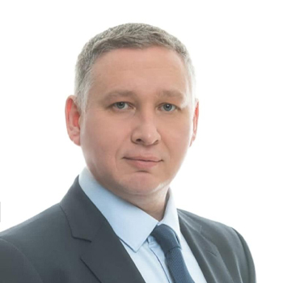
Родился в 1979 году в Свердловске.
В 2003 году окончил Уральскую государственную юридическую академию по специальности «юриспруденция».
С 2003 года работал по специальности в различных компаниях.
С 2006 года - юрисконсульт в Консалтинговом центре «М&А» Русской медной компании.
С 2011 года работал Генеральным директором ряда производственных и строительных предприятий.
С 2022 - Заместитель генерального директора по общим вопросам Консалтингового центра «М&А» Русской медной компании.
На протяжении последних 15 лет участвовал в реализации множества благотворительных проектов, в том числе по оказанию помощи приходам Екатеринбургской епархии.
Женат, воспитывает дочь.

